Итоги развития квартирного рынка Твери в 1 полугодии 2014 года

О состоянии квартирного рынка судят, прежде всего, по параметрам складывающейся ценовой ситуации и его объеме. Ценовая ситуация характеризуется показателями абсолютных и удельных цен квартир, представленных на рынке, а также интегральным показателем, величина которого определяется как средняя по всем типам квартир и по всей территории удельная цена, т.е. цена 1 кв. м. общей площади квартиры. Средние за июнь месяц значения названных показателей, рассчитанные в ходе мониторингового исследования в "ГК ТИТАН" по ценам предложения квартир самых массовых размеров, определяемых по числу комнат и представленных в газете «Из рук в руки», приведены в табл. 1.

Таблица 1. Ценовая ситуация на квартирном рынке Твери по итогам 1 полугодия 2014 года

Размер квартиры по числу комнат | Кол-во квартир в выборке | Цена квартиры, тыс. руб. |  |  | Удельная цена, тыс. руб./кв.м
 |  | Среднее значение | Минимум | Максимум | Среднее значение | Минимум | Максимум
1-о комнатные | 134 | 2 308 | 1 450 | 5 800 | 60,9 | 45,3 | 98,9
2-х комнатные | 167 | 2 761 | 1 630 | 6 200 | 54,5 | 37,3 | 96,0
3-х комнатные | 128 | 3 966 | 2 100 | 10 000 | 52,2 | 30,9 | 92,8
Среднее значение по всему рынку: |  |  |  |  | 55,8

Для исследования развития ценовой ситуации в целом на всей территории города в первую очередь анализируется поведение обобщающего показателя "средняя удельная цена", которая в июне 2014 года оказалась равной 55,8 тыс.руб/кв.м.
Квартирный рынок Твери, с одной стороны, как составная часть рынка недвижимости страны, являющегося сектором её экономики, находится под воздействием геополитических и макроэкономических факторов, а, с другой, обладая локальным характером, имеет строго индивидуальные параметры, свойственные конкретной территории.
Все первое полугодие 2014 года в России прошло под знаком геополитической напряженности вокруг Украины. И даже такие факторы экономического характера, как ослабление рубля, отток капитала, снижение инвестиционной активности, во многом также были обусловлены геополитикой. Если говорить о таком базовом показателе для российской экономики, как стоимость нефти, то, несмотря на все опасения, она продолжает «держаться» на высоком уровне – более 100$ за баррель. При высокой цене нефти российский бюджет, как и состояние экономики в целом, продолжают оставаться достаточно стабильными. К макроэкономическим факторам можно отнести и активность Центрального банка по стабилизации банковской системы.
На этом фоне локальный характер квартирных рынков проявляется в их разнонаправленном движении и различной скорости происходящих изменений. Так, в Екатеринбурге с начала года жилье стало дороже на 2,78%. При этом рост происходил монотонно. В Нижнем Новгороде вторичный рынок дорожает уже семь месяцев. В Санкт-Петербурге с начала года до конца апреля цены выросли на 4%, а затем рост прекратился. В Московской области рост цен наблюдался с начала марта до конца мая. В Москве за полугодие однокомнатные квартиры подешевели в целом на 5,4%. Двухкомнатные квартиры подешевели на 5,5%, трехкомнатные – на 4,0%, а многокомнатные – на 0,7%.
Ежемесячная динамика средней удельной цены на вторичном рынке Твери в 1 полугодии 2014 года по данным мониторинга, проводимым "Группой Компаний ТИТАН", приведена на рис. 1.

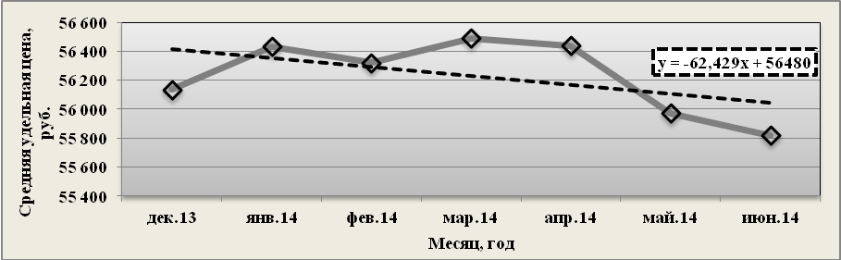

Рис. 1. Ежемесячная динамика средней удельной цены на вторичном рынке Твери в 1 полугодии 2014 года

Анализ данных, приведенных на рис.1, показывает, что, несмотря на небольшой рост цен в январе и марте, в целом за полугодие произошло небольшое (на 0,6%) снижение средней удельной цены, рассчитанной по рынку одно, двух и трехкомнатных квартир. Понижательный линейный тренд динамики цен (рис.1) имеет темп снижения 0,1% в месяц.
Как известно, недвижимость является весьма консервативным активом, поэтому бытует мнение, что любая нестабильность приводит к всплеску инвестиционного спроса на неё. Раньше других, из упоминавшихся выше факторов нестабильности, в посткризисный период проявилась тенденция на понижение курса рубля по отношению к доллару. Укрепление доллара началось в конце 2008 года. Оно не было монотонным, процесс имел колебательный характер, но повышательная тенденция на укрепление доллара сохраняется и по сию пору. Имеющиеся данные многолетних наблюдений за развитием ценовой ситуации на квартирном рынке Твери, представленные на рис.2, позволяют определить как квартирные цены реагировали на изменение экономической ситуации в стране и насколько инвестиции в жилую недвижимость могли парировать снижение курса рубля.

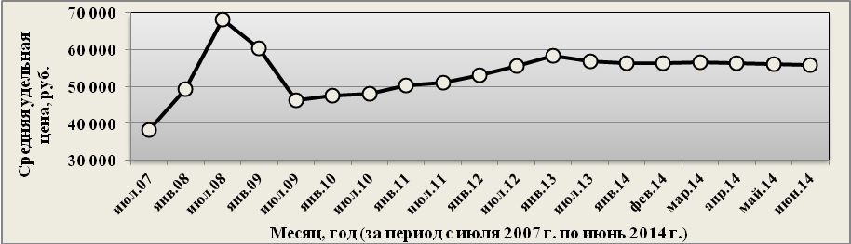

Рис. 2. Динамика средней удельной цены на вторичном рынке Твери в период с июля 2007 года по июнь 2014 года

Бросается в глаза реакция квартирных цен на экономический кризис 2008 года, когда цены сначала практически в два раза выросли, а затем к июлю 2009 года существенно упали, хотя и не достигли уровня докризисного периода. Если взять период среднесрочной продолжительности с января 2010 года по январь 2013 года, то на его протяжении были ситуации, когда курс доллара резко возрастал процентов на десять. Так было в 2011 году с сентября по декабрь и в 2012 году с мая по август, однако, возможно в силу инерционности квартирного рынка, его реакция при условии постоянного роста (рис.2) на такую нестабильность внешних условий не обнаруживается. В целом же за 3-х летний период укрепление доллара составило 10%. За это время квартирные цены на рынке города выросли на 23%. Следовательно, с точки зрения сохранения сбережений, инвестиции в жилую недвижимость в среднесрочной перспективе оказались вполне оправданы.
Полученный результат справедлив для периода растущего рынка. В начале 2013 года рост цен прекратился, и в дальнейшем сформировалась понижательная тенденция. С февраля 2013 года по июнь текущего года средняя удельная цена снизилась на 5%.
В прошедшем полугодии, если взять за базу показатели декабря 2013 года, то графики темпов роста доллара и средней удельной цены имеют вид, показанный на рис. 3.
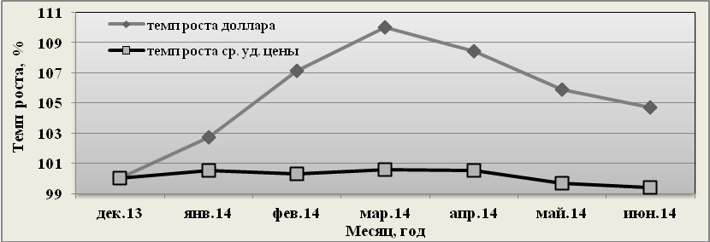

Рис. 3. Базовые темпы роста курса доллара и средней удельной цены относительно декабря 2013 года в 1 полугодии 2014 года

Из приведенных на этом рисунке данных следует, что квартирный рынок города не "отыграл" произошедший в течение полугодия подъем курса доллара, т.е. на данном временном отрезке роль "тихой гавани" жилая недвижимость Твери не сыграла. Больше всего на 3,3% потеряли в удельной цене за шесть месяцев 3-х комнатные квартиры, а квартиры меньших размеров (1-о и 2-х комнатные) прибавили в удельной цене по 0,7%.
Помимо ценовых параметров важным дополнением к характеристике состояния рынка является величина его объема, который в данном случае измеряетя средним за месяц числом квартир, выставленных на продажу. Поскольку данные мониторинга в течение 1 полугодия 2014 года свидетельствуют о существенном отклонении в поведении этого показателя от сезонного характера, то на рис. 4 приведены не только данные за 2014 год, но и для сравнения данные 2013 года.

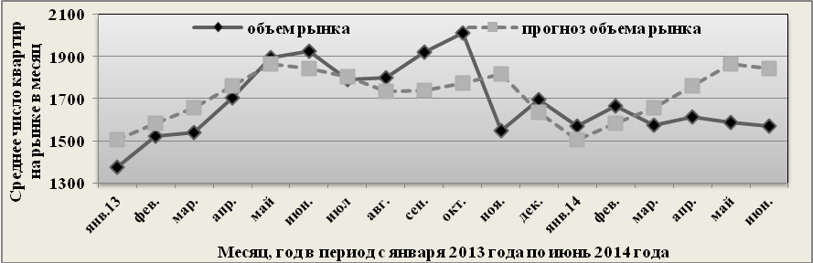

Рис. 4 Динамика ежемесячного объема рынка в период с января 2013 года по июнь 2014 года

На рис. 4 также приведена прогнозная динамика объема рынка, полученная путем умножения среднего за год значения объема рынка на определенный по многолетним наблюдениям коэффициент сезонности. Для нахождения прогнозных значений в 1 полугодии 2014 года в качестве среднего значения принималась его величина в 2013 году.
На рис. 4 в части графика, представляющей динамику объема рынка в 2013 году, отчетливо наблюдается на фоне сезонного характера активности рынка рост числа квартир, выставленных на продажу в период с января по октябрь. Можно предположить, что отмеченное возрастание объема рынка обусловлено увеличением времени экспозиции квартир, связанным с начавшимся снижением их цен (рис. 2). Затем происходит коррекция объема рынка с 2012 квартир в октябре до 1546 в ноябре 2013 года. После коррекции, на протяжении всего дальнейшего периода наблюдаются затухающие колебания его величины, не демонстрируя при этом весенней активности рынка. В результате объем рынка в июне 2014 года практически сравнялся с его величиной в феврале-марте 2013 года.
Таким образом, на квартирном рынке Твери по итогам 1-го полугодия фиксируется продолжающееся сужение вторичного рынка: снижение цен и сокращение объема.
В условиях высокой нестабильности внешней среды известные аналитики не рискуют прогнозировать дальнейшее движение рынка жилой недвижимости. Обычно отмечают возможное разнонаправленное воздействие двух групп обстоятельств. Одной, связанной с напряженной внешнеполитической обстановкой, ослаблением рубля, санацией банковской системы, побуждающей приобретать недвижимость с инвестиционными целями. Другой, направленной на снижение доступности жилья из-за обгоняющего рост заработной платы увеличения потребительских расходов, вследствие повышения стоимости услуг и потребительских цен.
Если проанализировать состояние квартирного рынка Твери в более широком временном диапазоне, чем прошедшие полгода (рис.2), то оказывается, что уменьшение средней удельной цены началось раньше обострения ситуации на Украине и ещё до участившихся отзывов Центральным банком лицензий у ненадежных банков. Снижение цен стало фиксироваться с начала 2013 года вслед за публикациями о падении темпов развития экономики страны. Выше было показано, что продолжающееся в текущем состоянии рынка снижение цен не способствует сохранению сбережений при слабеющем рубле.
Вторая группа обстоятельств на территории Тверской области по данным территориального органа статистики имеет следующие количественные показатели за период январь - май 2014 года, в % к соответствующему периоду предыдущего года:
среднедушевые доходы населения - 103,9;
потребительские расходы (покупка товаров и оплата услуг) – 111,5;
реальные располагаемые денежные доходы – 96,2.
Приведенные данные подтверждают снижение доступности жилья из-за уменьшения реальных располагаемых доходов населения.
Анализируя состояние вторичного рынка нельзя оставить без внимания возможное влияние на него со стороны первичного рынка. По данным Тверьстата за январь – май 2014 года в области введены жилые дома общей площадью 101,7 тыс. кв. метров, или 132% к соответствующему периоду 2013 года. При этом стоимость 1 кв. м. общей площади за 2-ой квартал 2014 года выросла и составила 105,1% относительно её величины в 1-ом квартале. На основании этих данных в условиях сокращающегося платежеспособного спроса можно предположить переток какой-то части покупателей с вторичного рынка на первичный.
Поскольку факторный анализ в доступных публикациях ведется на качественном уровне, то о количественных оценках результирующего влияния указанных воздействий говорить в настоящее время затруднительно. Однако, учитывая, что в краткосрочной перспективе их влияние должно сохраниться, можно предположить дальнейшее сохранение темпов сужения вторичного квартирного рынка Твери.

Зав. отделом анализа рынка
ООО "ТИТАН-ОЦЕНКА"
Е.И. Песня

Президент группы компаний "ТИТАН”,
сертифицированный РГР аналитик рынка недвижимости,
кандидат технических наук
В.Н.Каминский

